**Урок истории 8 класс**

**Конспект урока:** «Восстание Пугачева: итоги, ход и причины»

**Цель:** Определить значение и последствия восстания под предводительством Е. Пугачева, охарактеризовать его этапы и историческое значение.

**Задачи:**

**Образовательные:** Закрепить представления и понятия обучающихся о положении крестьян в XVIIIвеке; дать характеристику восстания под предворительством Е. Пугачева, выявив его причины, особенности, направленность, ход, состав участников и их цели, причины поражения восстания, значение событий.

**развивающие:**Развивать умения охарактеризовать исторической личности на примере лидера народного восстания Е. И. Пугачева; анализировать исторические документы, обобщать и делать выводы, продолжать развивать умения работать с исторической картой; находить связь между прошлым и настоящим.

**Воспитательные:** Воспитывать уважение к прошлому России, богатому на события яркие и неоднозначные, чувство гордости, патриотизма, уважения к русскому народу, Отечеству, интереса к истории своей страны и своей малой Родины.

Оборудование: учебник, тетрадь,

**Тип урока**: комбинированный

**Ход урока**

1. **Организационный момент.**
2. **Повторение пройденного материала**.

*Проверка домашнего задания.*

- Какую тему изучали на предыдущем уроке?

- Какие унижения терпели крепостные крестьяне от своих хозяев?

- С какой целью Екатерина IIсозвала уложенную комиссию?

- Объясните значения слов «наказы», «Вольная грамота».

**III. Актуализация знаний, объявление новой темы.**

*Вводное слово учителя.*

В XVIIIвеке крепостное право еще больше усилилось. Крепостные крестьяне ни свободы, ни каких-либо привилегий не имели. Крестьяне превратились в полную собственность помещиков: неделями работали на барском поле, их продавали, обменивали на вещи, проигрывали в карты и дарили. За малейшую провинность их жестоко наказывали. Крестьяне жаловаться на помещиков не имели право, было запрещено законом, изданным при Екатерине II. Притеснение помещиков вызывали недовольство крестьян, в России то там, то здесь вспыхивали крестьянские бунты. Наиболее известным было восстание под предводительством Е. И. Пугачева.

*Сообщение темы урока*. *Запись числа и темы в тетрадях*.

«Восстание под предводительством Емельяна Пугачева».

1. **Работа над новым материалом.**

*План изучения нового материала:*

1. Причины восстания.
2. Предводитель восстания.
3. Требования восставших.
4. Основные этапы восстания.
5. Значение и итоги восстания.

*План-вопросник:*

1. Когда проходило восстание?
2. Кто возглавлял восстание?
3. Кто это Е.И. Пугачев? Внешность, сведения о жизни.
4. Где проходило восстание?
5. Итоги восстания?

*Рассказ учителя. Работа с презентацией.*

1. **Причины восстания.**

Крестьянское восстание под предводительством Емельяна Ивановича Пугачева самый сильный социальный взрыв в годы правления Екатерины IIи наиболее организованное выступление народных низов против правящего режима за последние 200 лет.

*1. Ужесточение крепостного права:*

- Крепостные крестьяне не имели никаких прав и привилегий, подвергались издевательствам и мучениям со стороны помещиков;

- Помещики жестоко наказывали крестьян по своему усмотрению за малейшую провинность и непокорность. Крестьян, членов его семьи продавали, обменивали на вещи, собак, проигрывали в карты и дарили.

*2. Тяжелое положение работных людей на мануфактурах:*

- Работали 12-15 часов в сутки;

- Нечеловеческие условия труда вызывали тяжелые болезни и гибель многих рабочих-крестьян.

*3. Быстрый рост налогового бремени.*

- Программными документами Екатерины IIжалованная грамота дворянству на земли и крепостных крестьян. По этим документам дворяне освобождались от налогов, а крепостные крестьяне становились основными их плательщиками.

**2. Биография Емельяна Ивановича Пугачева.**

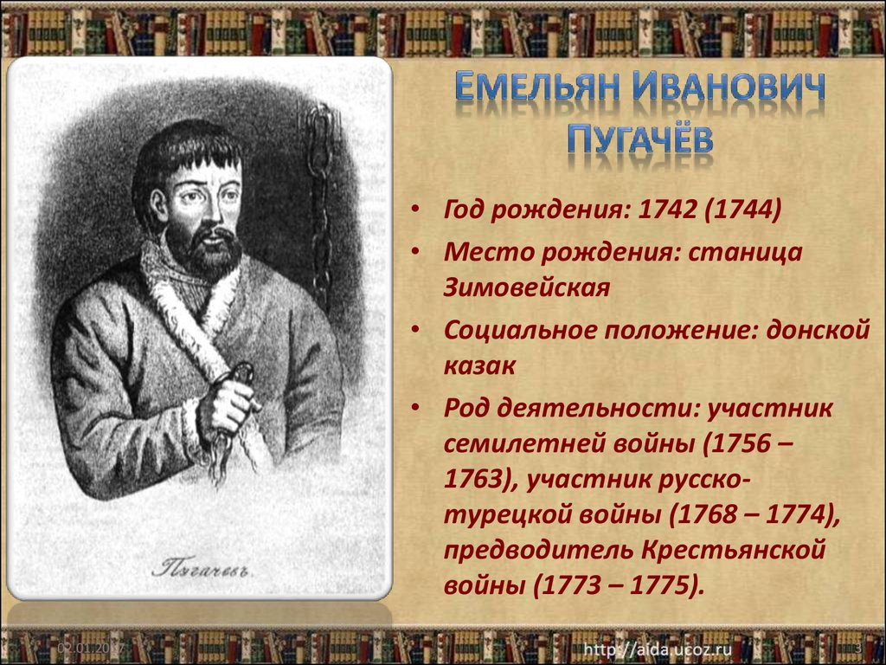

**3. Участники и программа восставших.**

- Е.И. Пугачев провозгласив себя, чудесно спасшимся императором Петром III, в своем манифесте в июле 1774 года провозгласил освобождение крестьян от крепостной зависимости, а дворян приказал ловить, казнить, вешать. Таким образом, основными участниками восстания стали – крепостные крестьяне, казаки, рабочие и др. Е. И. Пугачев рассчитывал свергнуть Екатерину IIи занять престол.

Местом восстания стала обширная территория между Уралом И Поволжьем.

**4.Основные этапы восстания.**

*.*

**I этап:** 17 сентября 1773 г. – 22 марта 1774 г.

Началось с выступления Пугачева перед казаками, он открыл тайну своего имени. Количество его сторонников росла быстрыми темпами. Он покорял почти без боя одну крепость за другой. 5 октября когда он подошел и осадил город Оренбург, то численность его армии достигла 30 тысяч человек.

Екатерина II тоже испугалась такого размаха крестьянского восстания, она отправила Оренбургу огромное войско. Весной 1774 года под Татищевской крепостью состоялось сражение между армией Пугачева и царскими войсками. Пугачев потерпел сокрушительное поражение. Таким образом,Iэтап войны закончился неудачей Пугачева.

**II этап:** апрель-июль 1774 г.

Пугачев снимает осаду с Оренбурга и отходит на территорию Башкирии и Южного Урала. Численность его армии достигла до 20 тысяч человек. И Пугачев повел свои войска в город Казань. В июле 1774 года он сумел взять окраины города, но кремль с заседавшими там остатками царского гарнизона взять так и не удалось – на помощь осажденным пришли царские войска и Пугачев опять проигрывает.

**III этап:** 31 июля – сентябрь 1774 г.

Пугачев занимает ряд волжских городов и для пополнения своего войска устремляется на юг. К концу лета 1774 года армия Пугачева подошла к городу Царицыну, но овладеть им не смогли и были разгромлены. Переправшись на левый берег Волги с небольшим отрядом, Пугачев 12 сентября 1774 года был схвачен, его выдали властям богатые казаки. Пугачева посадили в деревянную клетку и повезли на телеге в Москву. 10 января 1775 года Пугачев и его ближайшие соратники были казнены на Болотной площади в Москве. Однако, несмотря на поражение Пугачева, крестьянские волнения продолжались еще год.

**5.Значение и итоги восстания.** По сравнению с предыдущими народными выступлениями предводители восставших впервые смогли выдвинуть идеи борьбы с крепостничеством и сословием – дворянством, от которого исходило главное зло, по мнению Пугачева. Это было первое крупное совместное выступление не только крестьян, но также и рабочих и др.

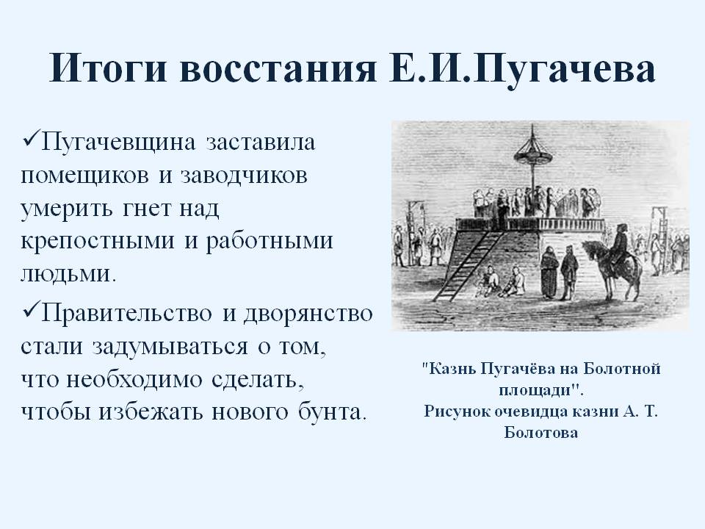

После восстания под предводительством Е. И. Пугачева жизнь крепостных крестьян не стала лучше, наоборот, гнет еще больше усилился. Однако Екатерина IIстала думать о том, как улучшить жизнь крестьян. На горных заводах Урала их владельцы стали увеличивать оплату труда работным людям, чтобы предотвратить новые восстания.

**V.Закрепление пройденного материала.**

- Когда происходило восстание? Основные этапы?

- Кто возглавлял восстание?

- Почему вспыхнуло восстание? Основные причины.

- Кто участвовал в восстании?

- Кто это Салават Юлаев?

- Какую территорию охватило восстание?

- Чем закончилось восстание? Значение и итоги?

**VI. Итог урока. Рефлексия.**

- *"****Благодарю…".***

В конце урока учитель предлагает каждому ученику выбрать только одного из ребят, кому хочется сказать спасибо за сотрудничество и пояснить, в чем именно это сотрудничество проявилось. Учителя из числа выбираемых следует исключить. Благодарственное слово педагога является завершающим. При этом он выбирает тех, кому досталось наименьшее количество комплиментов, стараясь найти убедительные слова признательности и этому участнику событий.

**VII.Домашнее задание.**

- Прочитать текст учебника.

- Дать ответы на план – вопросник.